Báo Cáo

Cài đặt thuật toán Vertical Apriori

* Hàm count_items_in_transactions trả về dataframe chứa giá trị 0,1 ứng với từng sản phẩm:
* Ảnh có chứa văn bản, ảnh chụp màn hình

  Nội dung do AI tạo ra có thể không chính xác.Hàm items_per_transaction trả về một list đếm số sản phẩm của từng dòng:
* 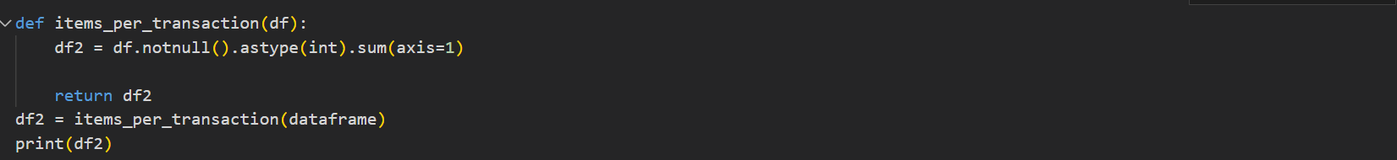Hàm find_rule_indices với đầu vào là dataframe, item1, item2 trả về một list chứa số dòng mà có cả 2 sản phẩm:
* Ảnh có chứa văn bản, ảnh chụp màn hình, Phông chữ

  Nội dung do AI tạo ra có thể không chính xác.Ảnh có chứa văn bản, ảnh chụp màn hình

  Nội dung do AI tạo ra có thể không chính xác.Hàm verticalApriori với đầu vào là dataframe, min_support = 0.6, min_combination = 2 và max_combination = số lượng sản phẩm tối đa trong 1 dòng. Hàm trả về một list là tần suất xuất hiện của các cặp sản phẩm: